
REHBERLİK VE PSİKOLOJİK DANIŞMA SERVİSİ

3-6 YAŞ GELİŞİM ÖZELLİKLERİ
GELİŞİM NEDİR?
- Gelişim,
  - Çocuğun hareket etmeyi,
  - Düşünmeyi,
  - Hissetmeyi,
  - Başkalarıyla ilişki kurmayı öğrendiği, ileriye doğru giden bir değişim sürecidir.
- Gelişim ana rahminde başlar ve ömür boyu devam eder.
Gelişim bedensel, zihinsel, sosyal-duygusal ve dil gelişim alanları olmak dört gelişim alanında gerçekleşir. Bu alanların her hangi birisindeki olumlu ya da olumsuz etki diğer gelişim alanlarını da etkiler.

3-6 YAŞ BEDENSEL GELİŞİM

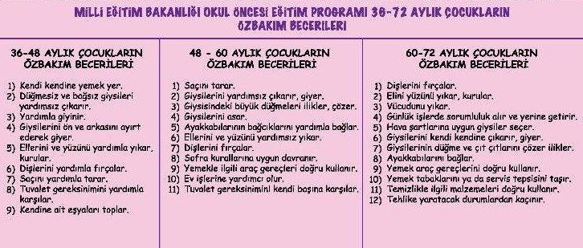

3 yaşından itibaren çocuk;
- El ve ayaklarını koordine edebilir,
- Kendi kendine yemek yiyebilir, çatal ve kaşığı rahatlıkla kullanabilir,
- Merdiven inip çıkabilir.
4 yaşından itibaren çocuk;
- Tek ayak üzerinde zıplayabilir,
- Ev işlerinde ufak sorumluluklar alabilir,
- Kalem kağıt makas işlerinde elleri yatkınlaşabilir.
5 yaşından itibaren çocuk;
- Sofrada yumuşak yiyecekleri kesebilir,
- Resim yapabilir,
- Ayakkabısını bağlayabilir,
- Duvarlara tırmanıp yürümek isteyebilir.
6 yaşından itibaren çocuk;
- Çok rahat ip atlayabilir,
- Lastik atma top atma gibi oyunlar oynayabilirler.

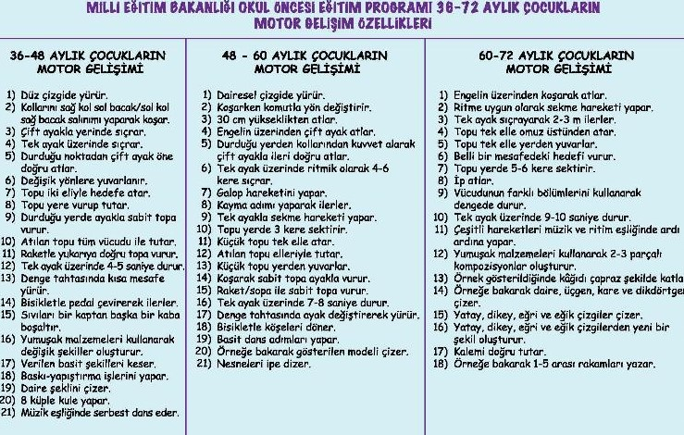

3-6 YAŞ ZİHİNSEL GELİŞİM

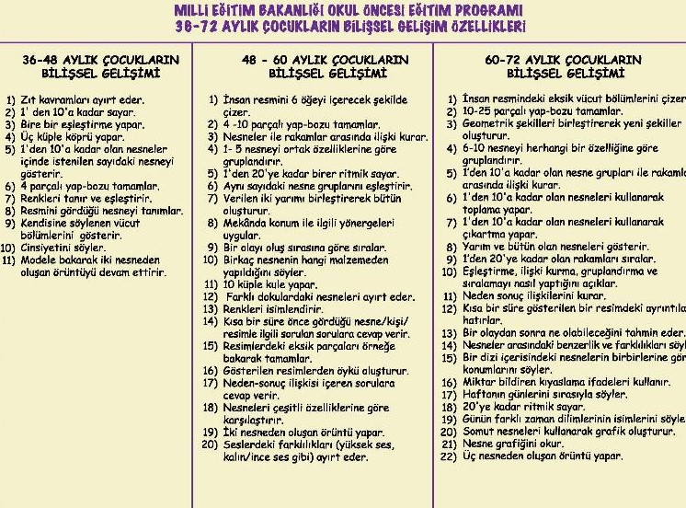
- Bu dönemde geliştirilmesi gereken en önemli zihinsel beceri GİRİŞİMCİLİK özelliğinin kazanılmasıdır
- Ben merkezcidir
3-4 yaş civarında çocuklar bir objeye bir başkası tarafından farklı gözle bakılabileceğini düşünemezler. Zihinsel olarak kendi üzerlerine yoğunlaşmışlardır, başkalarının görüş açılarını kavrayamazlar.
- Tek ve belirgin özelliğe göre sınıflandırma.
Nesneleri tek ve belirgin özelliklerine göre sınıflandırmayı başarabilirler.
- Birbirine bir yönden benzer maddelerin diğer yönlerden farklı olduklarını göremezler.
- Bütünleştirme vardır.
Bütünleştirme; çocuğun yaşam tecrübelerini kullanarak, yeni karşılaştığı duruma elindeki bilgileri kullanarak, uyum sağlamasıdır. İlk kez karşılaştığı bir olayı elindeki bilgileri kullanarak açıklar.
- Simgesel anlamlar yükleme.
- Anne babaya bağlılık vardır.
- Korunum işlemi için gerekli mantıksal düşünme yeteneğinden yoksundurlar.

HANGİ DUYGULAR

.

Korku, sevinç, üzüntü ve öfke dört temel duygudur.
Duygular belirli durumlar karşısında hissettiğimiz heyecanlardır. Tüm insanlar birçok duyguyu yaşar, hisseder. Öfke, korku, sevinç, kıskançlık, acıma, korku, utanç vb…
İyi-kötü, doğru yanlış duygu yoktur. Kız erkek farkı gözetmeden bu duyguları çocukların göstermesine izin vermek, onların kişilik gelişimleri için önemlidir
Bazı toplumlarda duyguların, cinsiyete özgü kalıplar içinde yaşanmasına izin verildiği görülmektedir. Toplumumuz için de söz konusu olan cinsiyete özgü duygulara örnek olarak kızların kızmasına ve gülmesine erkeklerin korkmasına izin verilmemesi, buna karşın erkeklerin öfkelenmesi, kızların ağlamasının normal karşılanması gösterilebilir. Böylece gerçek duygusunu gösteremeyen bireyler kendilerini tam olarak ifade edilmemiş hissederler. Her iki cins için de toplumsal cinsiyet ayırımı yapılmadan farklı duyguları yaşamak ve gerektiğinde uygun biçimde ifade ve kontrol etmeyi öğrenmek yaşamsal önem taşır.
Kız erkek farkı gözetmeden bu duyguları çocukların göstermesine izin vermek onların kişilik gelişimleri için son derece önemlidir.

3-6 YAŞ SOSYAL-DUYGUSAL GELİŞİM

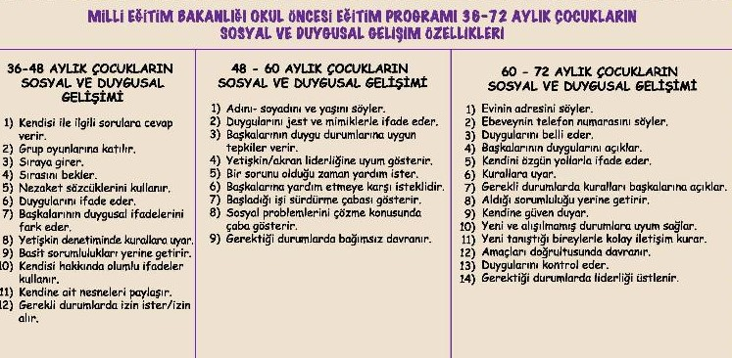
- Sosyal ilişkinin nasıl kurulduğunu öğrenir.
İlk çocukluk evresinde çocuk, sosyal ilişkinin nasıl kurulduğunu, ev dışındaki insanlarla, özellikle kendi yaşıtlarıyla nasıl beraber olunacağını öğrenmeye başlar; uyum ve iş birliği gelişir. Çalışmalar, bu yaşlarda oluşan sosyal tavır ve davranışların önemli olduğunu ve bazı küçük farklılıklar dışında tüm çocuklarda bunlara rastlanabildiğini göstermiştir. İlk çocukluk döneminde, çocuğun diğer kimselerle olan çok sayıda ilişkisi, onun sosyal gelişimini artırır. Bu nedenle anaokuluna giden çocuklar etraflarıyla daha çok ilişki kuracaklarından, sosyal faaliyetleri aile ve komşu düzeyinde sınırlı kalan çocuklara göre daha iyi bir sosyal uyum gösterirler.

- Negativizmden kurtulur ve çevresiyle olumlu ilişkiler kurmaya başlar.
2.5 yaşlarında çocuk üzerinde bulunan negativizm (olumsuzluk) aileleri endişelendirebilir. Anneler çocuklarını tekrar kontrolleri altına almaya çalışırlar. Bu evrede oluşan saplantılar ve ruhsal bunalımlar, ileriki yıllarda inatçılık ve direnç belirtileri şekline dönüşür. Kendini denetleyebilen bağımsızlık duygusuyla özgürlüğünü kazanmaya başlayan çocuk etrafıyla yeniden iş birliği kurmaya çalışır.

- Sorgu çağı içerisindedir.
2- 2.5 yaşlarında başlayan sorgu çağı 4 yaşlarında en yüksek düzeye ulaşır. Bu evrede çocuk “nasıl” ve “niçin” sorularını ısrarla sorar. Anne babalar çocukların sorularını hassasiyetle ele alarak çocuğun anlayabileceği şekilde doğru olarak yanıtlamalıdır.
- Oedipus çatışması.
Erkek çocuklar için anneyi babadan kıskanma ve babaya duyulan öfke. Kız çocuklar içinse tam tersidir.

3-6 YAŞ DİL GELİŞİMİ

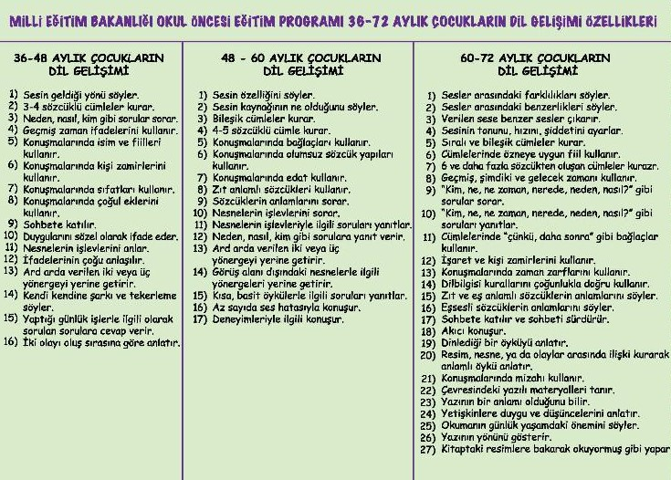

3-4 yaş Soru ekini doğru olarak cümle sonunda kullanabilir
Sık kullanılan nesnelerle ne yapıldığını söyleyebilir
Gelecek zaman kipini kullanabilir
Sıralamalı iki olayı kısa cümlelerle anlatır
Edilgen cümle kullanır
Birleşik cümle kullanır (topa vurdum ve top yola kaçtı)
Nesnelerin altını,üstünü bulabilir
Resimdeki saçmalıkları gösterebilir,yardımla anlatabilir
5-6 yaş Zıtlıklarla ilgili karşılaştırmalarda en son kelimeyi söyler
( Örn. Yazın hava sıcaktır,kışın............. )
Bildiği bir hikayeyi anlatır
Kafiyeleri farkeder
Karmaşık cümleler kurabilir
Adresini söyleyebilir
Telefon numarasını söyleyebilir
Basit fıkralar anlatabilir
Günlük deneyimlerini anlatabilir
Sözcükleri tanımlayabilir
Dün ve yarın’ı anlamlı olarak kullanabilir
Yeni ve bilmediği sözcüklerin anlamını sorar

Kaynakça : Çocuk Psikolojisi Haluk Yavuzer 2001,
0-18 Yaş Aile Eğitimi Programı
www.orgm.meb.gov.tr

